

软件工程课程设计报告
2017-2018第二学期

报告名称： UML模型
题 目： 图书管理系统的爬虫设计
学 院： 计算机与信息安全学院
专 业： 计算机科学与技术
小组组长： 姓名：容煜 学号：1500310125
小组成员： 姓名：黄检波 学号：1500310117
姓名：吴松峰 学号：1500310129
指导教师： 朱细平

2018年 6 月 7 日

目录
1 UML模型简介 1
2 静态模型 1
2.1 用例图 1
2.2 类图 4
2.3 组件图 4
2.4 配置图 5
3 动态模型 5
3.1 时序图 5
3.2 活动图 7
3.3 状态图 10

UML模型简介
UML及统一建模语言（Unified Modeling Language），它是通过可视化处理软件功能需求和设计软件系统的文档化产品。UML模型广义上分为两种，静态模型和动态模型。其中静态模型包括：类图、对象图、用例图、包图、组件图、配置图；动态模型包括：时序图、协作图、活动图、状态图。

静态模型

用例图
从系统顶层出发，其顶层用例图如下图，其中参与者为维护人员，它主要职能是维护图书馆管理系统和维护更新数据库，还要每月月初对数据库进行备份和恢复。对顶层用例图进行细化，可以得到其他系统角色的用例图。

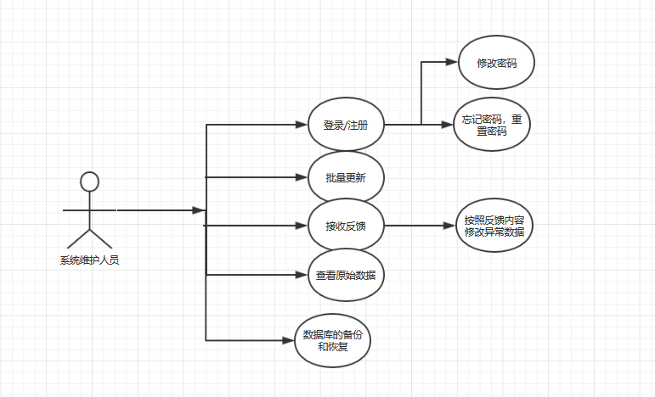
图 2-1 图书管理系统的爬虫设计顶层用例图

为用户提高的核心服务是便于用户选择一个更加合适的商品，通过爬取现在大型的电商网站，京东，当当和淘宝三个网站的数据。把他们的数据进行比对，显示一个平均值，方便用户比对。提供一个的价格变动曲线图，让用户更加清楚商品的价值。普通用户用例图如下图所示，它主要的用例是评论书籍，信息反馈，图书搜索、图书分类查看、图书价格对比、图书收藏等。
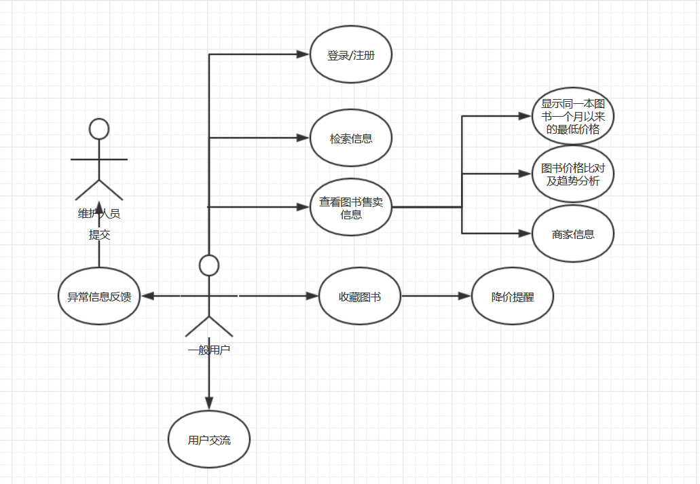
图 2-2 普通用户用例图

类图

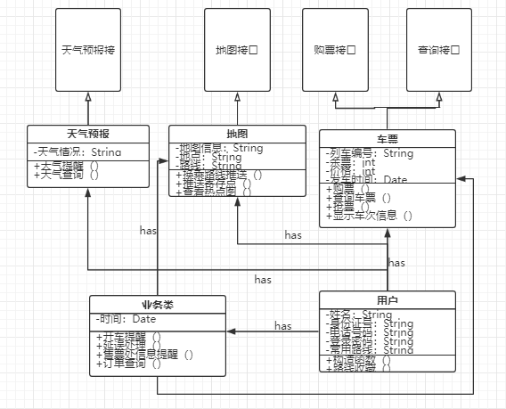
图 2-3 系统各类之间的类图

组件图

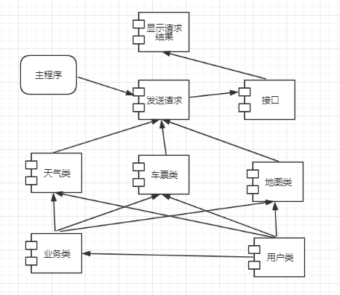
图 2-4 组件图

配置图
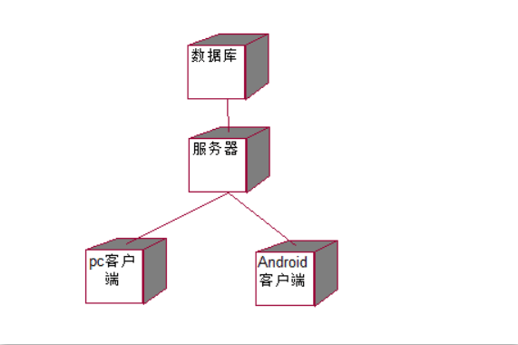
图 2-5系统配置图

动态模型

时序图

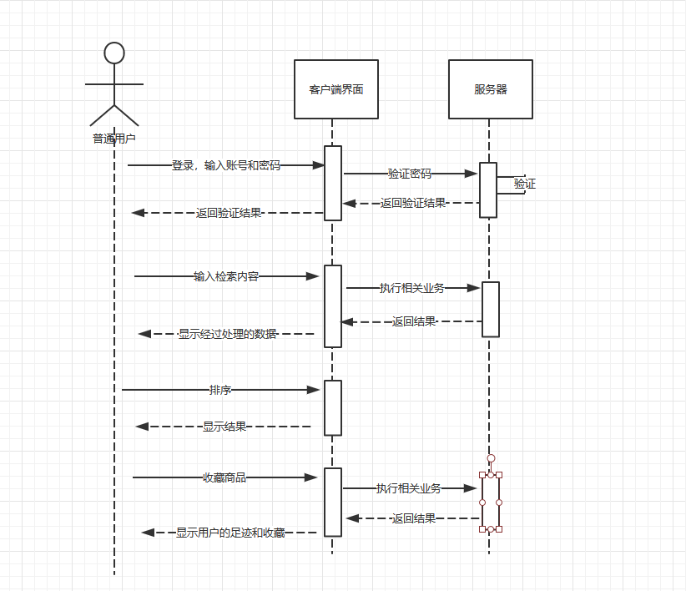
图 3-3普通用户登陆使用操作时序图

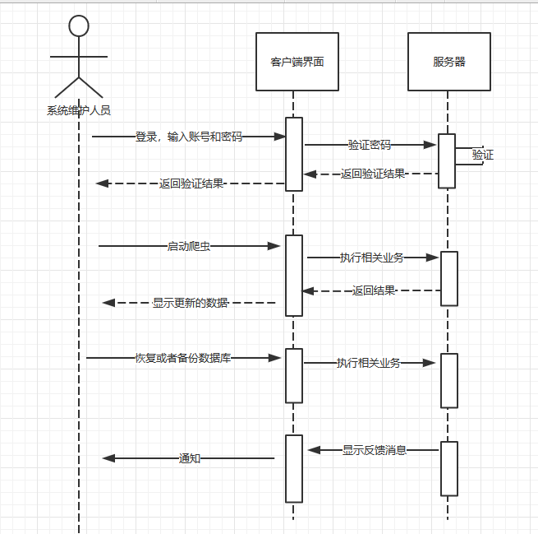
图 3-4维护人员维护系统和更新数据库时序图

活动图

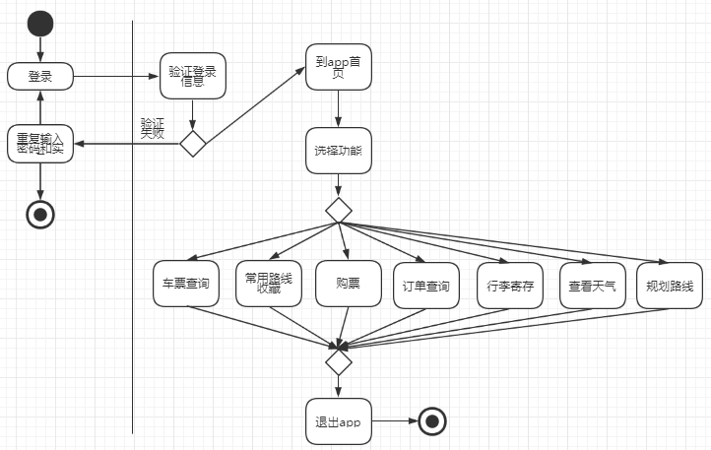
图 3-5普通用户活动图

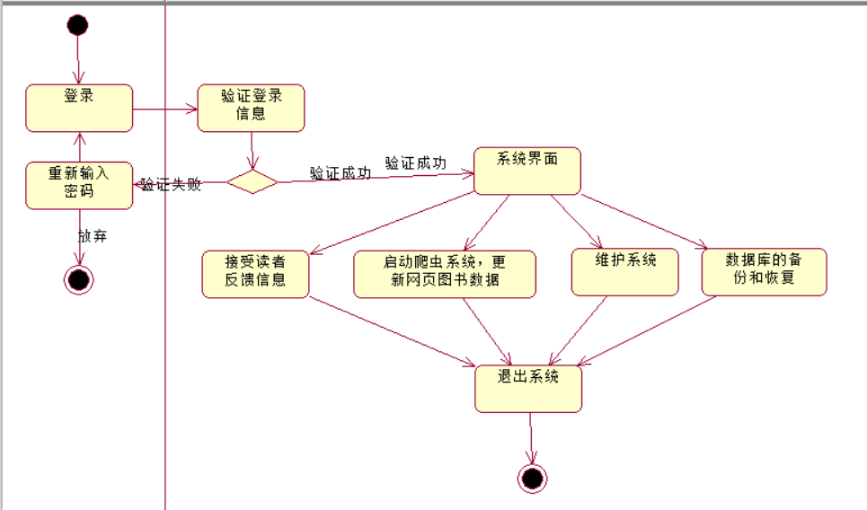
图 3-6维护人员活动图

状态图

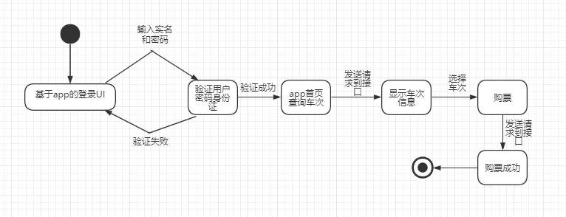
图 3-5用户购票状态图

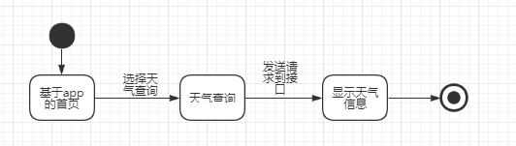
图 3-6用户查询天气状态图
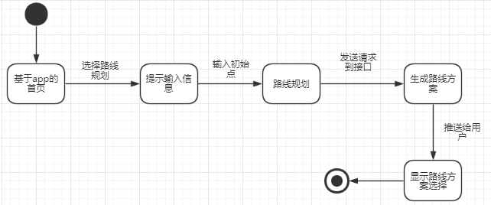
图3-7用户出行路线规划状态图

